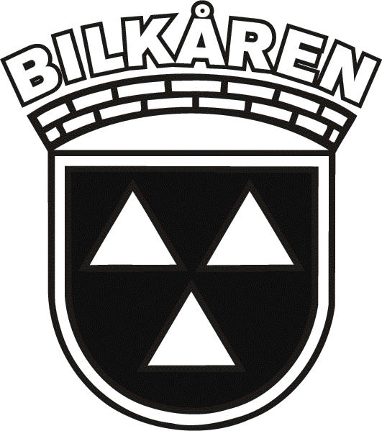Gotlands Bilkår Verksamhetsberättelse,
2022-01-01 – 2022-12-31

Verksamhetsberättelse för Gotlands Bilkår

Styrelseledomöter Simona Malmros, Ingela Timgren, Susanne Lundström, Simone Nyholm, och Marie Hoas. Eva Bengtsson del av året.

Januari 2022 | 2022-01-07 Styrelsemöte hos Simona Malmros  2022-01-23 Styrelsemöte digitalt
Februari 2022
Mars 2022 | 2022-03-28 Styrelsemöte digitalt
April 2022 | 2022-04-03 Årsmöte, FFO huset Tingstäde
Maj 2022 | 2022-05-14--15 Utbildningshelg med Inger Karlsson och Ingela Kronlund från kansliet, Studiefrämjandet Visby
Juni 2022 | 2022-06-02 Styrelsemöte digitalt  2022-06-1 Värvningsmöte med Märsta-Sigtuna bilkår  2022-06-21 Grillning på Hällarna med Lottakåren, uppskjuten till 2/8
Juli  2022 | 2022-06-21 Teamsmöte om Almedalsveckan  2022-07-13 Styrelsemöte Studiefrämjandet Visby
Augusti 2022 | 2022-08-02 Grillning på Hällarna med Lottakåren, quiss om totalförsvaret  2022-08-10 Styrelsemöte digitalt
September 2022 | 2022-09-01 Säkerhetsutbildning Länsstyrelsen  2022-09-01 Infoträff Utbildningsgruppen. Inställd pga för få anmälda (1st)  2022-09-08 Styrelsemöte digitalt  2022-09-25 Peppmöte om Krisberedskapsveckan. digitalt
Oktober 2022 | 2022-10-01 Krisberedskapsveckan börjar, Visbydagen.  2022-10-02 quiss  2022-10-16 Styrelseträff om Bilkåren Gotlands framtid, hos Simone Nyholm  2022-10-30 Körning för Totalförsvaret, Övning Elsa. Röda korset
November 2022 | 2022-11-08 Uppföljningmöte om övning Elsa  2022-11-24 Föreläsning om Totalförsvaret, Wisby strand
December 2021 | 2022-12-05 Julfest

Simona Malmros-Kårchef, delegat, ABU, Trafik
Marie Hoas-Vice Kårchef, delegat, totalförsvar, FOS, Länsstyrelsen ersättare.

Ingela Timgren-Kassör.
Simone Nyholm-Sekreterare, civil utbildningsansvarig, FOS ersättare.
Susanne Lundström-Ledamot, militär utbildningsansvarig,
Eva Bengtsson- Ledamot, Information och rekrytering, Sociala medier/Kårblad, Ungdomsansvarig, civil utbildningsansvarig ersättare, ABU ersättare.
Kårråd Ordinarie representant Simona Malmros, ersättare Marie Hoas
Revisorer-Jörgen Gustafsson och Jane “Lena” Lundin
Hedersmedlemmar 8 st
Kåren hade 85 aktiva medlemmar den 31 december 2022. (221205)
Under året har tolv medlemmar nyrekryterats
Kårträff med Lottakåren är genomförd och en julfest.
Elva utskick har genomförts under året till medlemmarna. Sju Kårblad och fyra stycken köruppdrag. (221205)

